МІНІСТЕРСТВО ОСВІТИ І НАУКИ УКРАЇНИ
ДЕРЖАВНИЙ УНІВЕРСИТЕТ «ОДЕСЬКА ПОЛІТЕХНІКА»
Інститут комп’ютерних систем
Кафедра інформаційних систем

Лабораторна робота №15
З дисципліни: «Алгоритмізація та програмування»
Тема: «Побітові операції на мові програмування С»
Варіант: 11

Виконав:
Студент групи АІ-202
Марковський Д.Г.
Перевірили:
Манікаєва О.С.
Денисенко А. В

Одеса 2021

Мета роботи:
Набуття практичних навичок програмування із застосуванням бітових даних та операції.
Завдання:
- Знайти значення виразу згідно варіанту. Для операцій множення і ділення використовувати зсув вліво і вправо. Вихідні дані ввести з файлу А, а результат записати у файл В.
- Для заданих чисел виконати дії, використовуючи логічні побітові операції. Оформити виведення результату кожної операції у вигляді двійкових і десяткових кодів.

Код програми:
#include <stdlib.h>
#include <stdio.h>
void disp_binary(unsigned u);
FILE *file;
int main()
{
//system("pause");
system("chcp 1251 && cls");

printf("Виконання ф-ції: Y=3(a/2+19b)\n");

file = fopen("aint.txt", "r");
if (file == NULL)
{
puts("Для виконання програми запишіть число а та b до файлу "
"aint.txt"
"");
fclose(file);
file = fopen("aint.txt", "w");
fclose(file);
}
else
{
int a, b;

file = fopen("aint.txt", "r");
fscanf(file, "%d %d", &a, &b);
fclose(file);
printf("Початкові числа:\n");
printf("Число a: %d", a);
printf("\nЧисло b: %d", b);

a = a >> 1;
b = (b << 4) + (b << 2) - 1;

printf("\nЧисло a/2: %d", a);
printf("\nЧисло 19b: %d", b);

printf("\nY = %d", ((a + b) << 1) + (a + b));

file = fopen("outY.txt", "w");
fprintf(file, "Y = %d", ((a + b) << 1) + (a + b));
fclose(file);
}

unsigned int A = 101;
int mask = 0x6;

printf("\n\nПочаткове число\n %d", A);
printf(" - ");
disp_binary(A);
A = A | mask;
printf("Маска\n %d", mask);
printf(" - ");
disp_binary(mask);
printf("Після виділення\n %d", A);
printf(" - ");
disp_binary(A);
mask = 0x18;
A = A & ~mask;
printf("Маска\n %d", mask);
printf(" - ");
disp_binary(mask);
printf("Після обнулення\n %d", A);
printf(" - ");
disp_binary(A);
mask = 0x20;
A = A & ~mask;
printf("Маска\n %d", mask);
printf(" - ");
disp_binary(mask);
printf("Після встановлення\n %d", A);
printf(" - ");
disp_binary(A);
mask = 0x78;
A = ~mask;
printf("Маска\n %d", mask);
printf(" - ");
disp_binary(mask);
printf("Після інвертування\n %d", A);
printf(" - ");
disp_binary(A);
}

void disp_binary(unsigned u)
{
register int t;
for (t = 128; t > 0; t = t / 2)
if (u & t)
printf("1");
else
printf("0");
puts("");
}

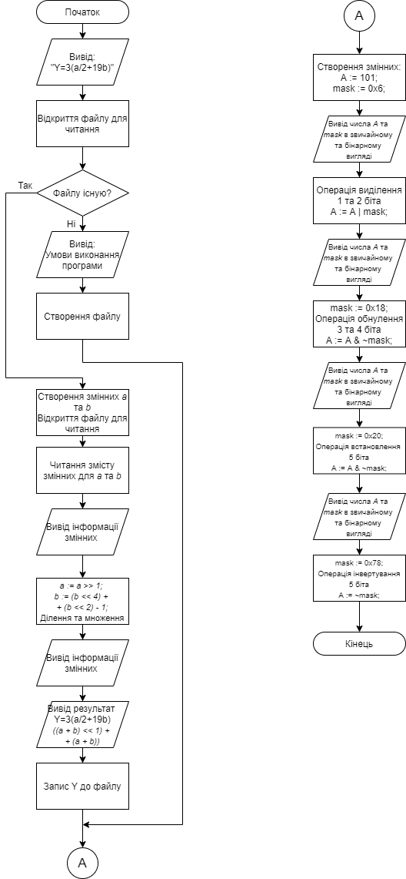
Блок-схема:

Контрольна перевірка програми:
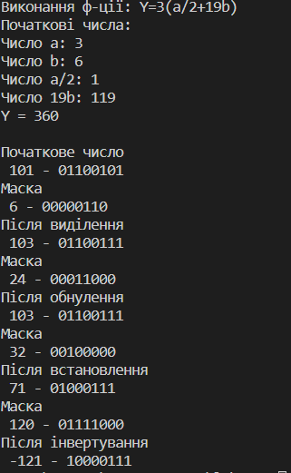

a = 3, b = 6;
A = 101;

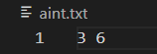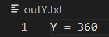

Підсумок: в ході роботи над практичною частиною лабораторної роботи були закріпленні практичні навички програмування із застосуванням бітових даних та операції на мові програмування С/С++.

